Der Zoobesuch
- Anzahl der Personen gesamter Eintrittspreis (in €)
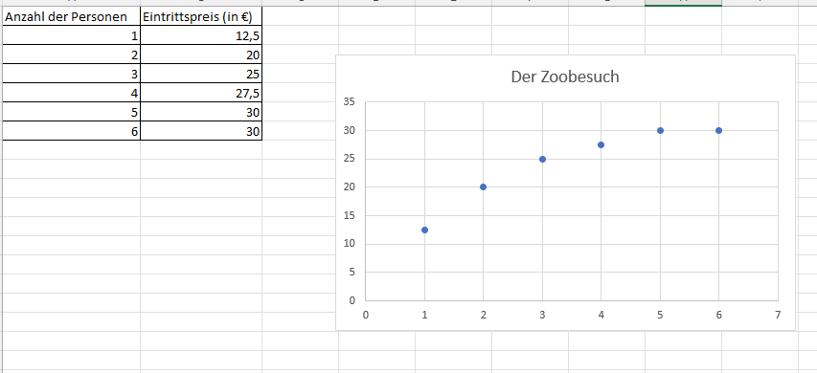

- Auf der x-Achse des Diagramms wird die Anzahl der Personen dargestellt, auf der y-Achse sieht man den Eintrittspreis (in €). Der Graph steigt bis zu einem x-Wert von 5 gleichmäßig an, danach bleibt er konstant bei einem y-Wert von 30.
- Es ist nicht sinnvoll die Punkte miteinander zu verbinden, da auf der x-Achse die Anzahl der Personen dargestellt ist und somit keine Zwischengrößen möglich sind.
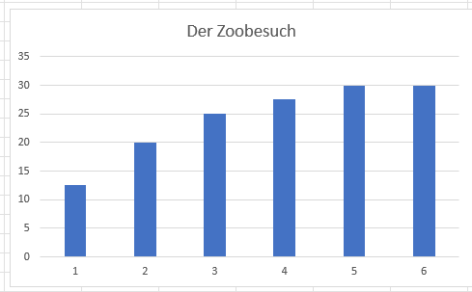

- Bei beiden Diagrammen sieht man den gleichmäßigen Preisanstieg gut. Auch den konstanten Preis ab 5 Personen kann man in beiden Diagrammen erkennen.

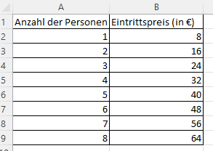
Der Zoobesuch 2.0

- Anzahl der Personen Eintrittspreis (in €)
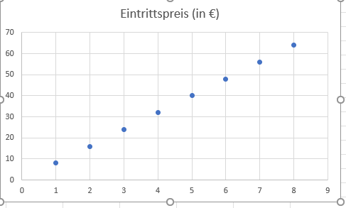

Auf der x-Achse ist die Anzahl der Personen dargestellt, auf der y-Achse sieht man den Eintrittspreis (in €). Die Punkte des Graphen liegen auf einer Geraden.
- Eine Verbindung der Punkte macht keinen Sinn (es gibt keine 1,5 Personen), es wird aber häufiger gemacht, um eine bessere Veranschaulichung zu erreichen.
Eine Verbindung der Punkte macht Sinn, sobald z.B. das Gewicht von Obst, … dargestellt wird. Hier ist es interessant, z.B. den Preis von 1,3 kg Obst ablesen zu können. (Also immer dann, wenn es Zwischengrößen gibt.)
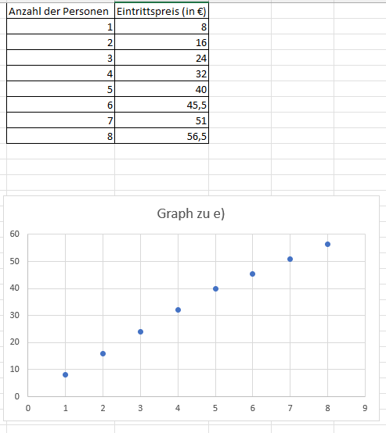
- Der Graph verändert sich ab einem x-Wert von 6. Ab dort verläuft er flacher.

- Sie sollten in Zoo 1 fahren, da sie dort nur 30,00 € für 6 Personen zahlen. Im Zoo 2 kostet der Eintritt 45,50 € für 6 Personen.
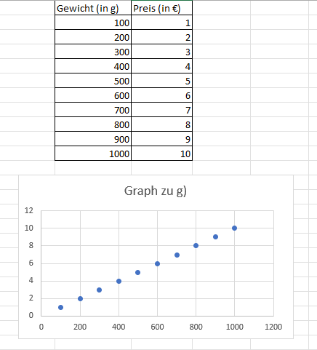

- Da man immer nur 100 g Futter kaufen kann, macht es keinen Sinn die Punkte miteinander zu verbinden. Es gibt keine Zwischengrößen.

